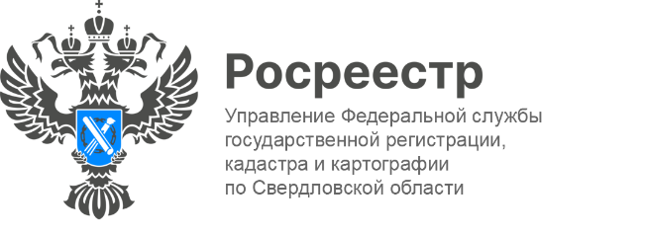

**ПРЕСС-РЕЛИЗ**

**В Свердловской области 9 многоквартирных домов поставлено   
на кадастровый учет в апреле**

В Свердловской области в апреле на государственный кадастровый учет поставлено 9 многоквартирных домов. Об этом сообщает Управление Росреестра по Свердловской области.

*«Общая площадь зданий, поставленных на кадастровый учёт составила   
118 тысяч квадратных метров. Все дома находятся в Екатеринбурге. После постановки на кадастровый учет многоквартирных домов и передачи застройщиком объекта недвижимости по передаточному акту, необходимо зарегистрировать право собственности на построенный объект недвижимости (квартиру, нежилое помещение, машино-место), так как государственная регистрация прав - единственное доказательство существования зарегистрированного права», -* сообщил руководитель Управления **Игорь Цыганаш**.

Напомним, с **1 марта** текущего года вступил в силу Федеральный закон от 26.12.2024 № 487-ФЗ «О внесении изменений в отдельные законодательные акты Российской Федерации», который обязал застройщиков после подписания передаточного акта самостоятельно направлять в Росреестр заявления и документы для государственной регистрации права собственности участника долевого строительства исключительно в электронной форме.

В апреле количество таких зарегистрированных прав собственности граждан на жилые помещения составило 5 225.

*«Новая норма закона значительно упростит жизнь граждан, избавив их от необходимости собирать дополнительные документы и обращаться в МФЦ для регистрации своих прав», -* сообщилпредседатель Общественного совета при Управлении Росреестра по Свердловской области, председатель совета директоров АО СЗ «РСГ-Академическое» **Виктор Киселев**.

**Талицкий отдел Управления Росреестра по Свердловской области**